17 июня 2013 года
Все меняется – последняя станция - все меняется…
Стин Якобсен, главный экономист брокерской компании Saxo Bank
Волатильность контракта на японские государственные облигации за предыдущие периоды, 50 и 100 дней… (Источник: Bloomberg LLP)
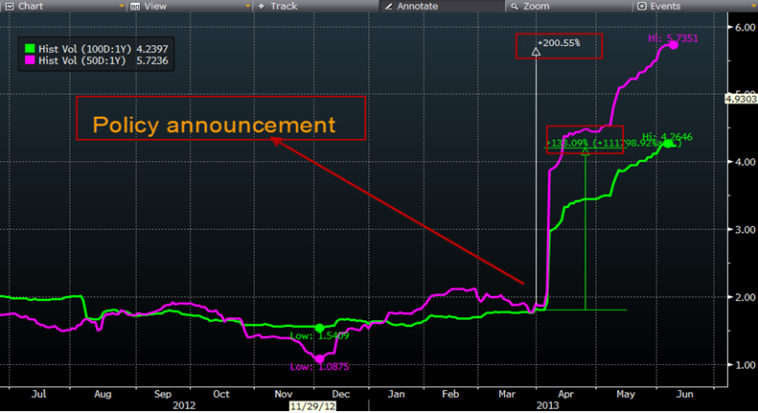

Ставка доходности по 30-летней ипотечной облигации США (Источник: Bankrate)
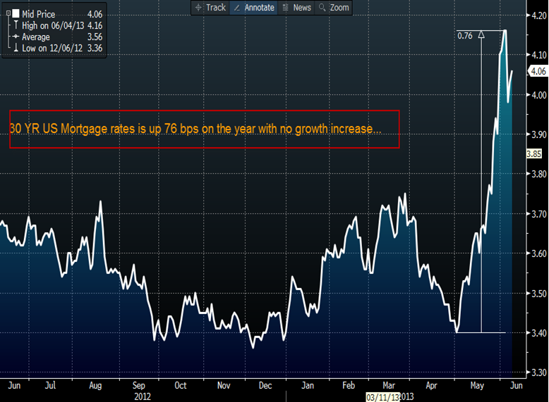
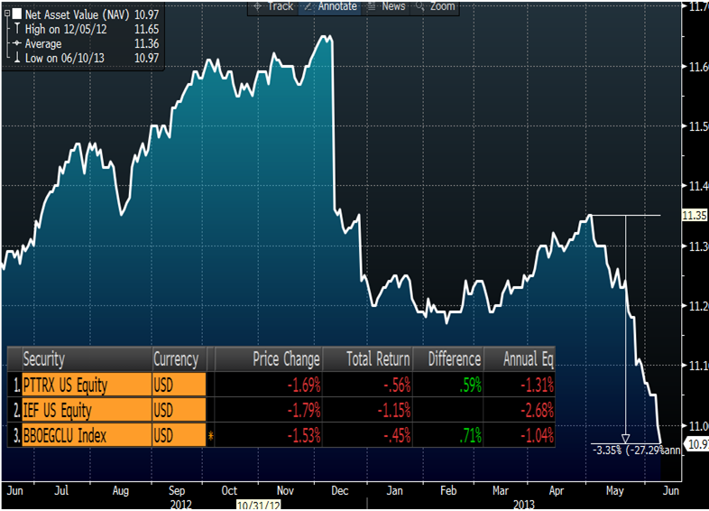
Фонд суммарного дохода Pimco
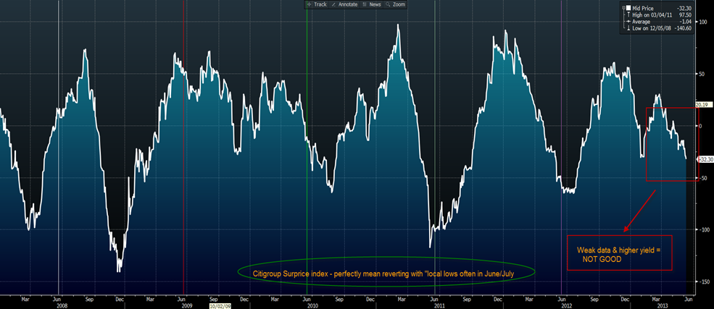
Позиции: (Альфа)
Короткая позиция по государственным облигациям казначейства Франции (OAT) на фоне волатильности облигаций и легкой формы количественного смягчения в Европе
Короткая позиция по 10-летним нотам на фоне вышеуказанных факторов и технического прорыва плюс хеджирование выпуклости
Покупка опциона кол по доллару против опциона пут по иене на уровне 101 в качестве перестраховки (рост американской доходности)
Короткая позиция по золоту (рост реальных ставок, самая убедительная торговля сегодня)
Возможно снова добавление короткой позиции по сырой нефти и длинной позиции по USDZAR, EURPLN

